PHẦN I:ĐẶT VẤN ĐỀ
- Lý do chọn đề tài
Như chúng ta đã biết mục tiêu của giáo dục mầm non là giúp trẻ em phát triển toàn diện về thể chất, tình cảm, trí tuệ, thẩm mỹ và hình thành những yếu tố đầu tiên của nhân cách, chuẩn bị cho trẻ em vào lớp một (Điều 22 - Luật giáo dục, 2005).
Trong đó mục tiêu về giáo dục thể chất là mục tiêu quan trọng hàng đầu vì trẻ phát triển về thể chất mới có nền tảng để phát triển toàn diện, trẻ mới có đủ sức khỏe, khả năng để tham gia vào các hoạt động.Vậy người lớn cần phải làm gì để giúp trẻ có một nền tảng thể lực tốt. Đó là câu hỏi đặt ra toàn thể xã hội nói chung và cho ngành giáo dục nói riệng đặc biệt trong đó là vai trò của ngành giáo dục mầm non.
Trẻ khi đến trường mầm non luôn được gửi gắm theo những tâm tư, nguyện vọng của các bậc phụ huynh, ai cũng mong muốn con mình được quan tâm, chăm sóc và dạy dỗ, con được phát triển về mọi mặt. Những điều quan trọng nhất đó chính là, họ luôn mong muốn cho con mình được khỏe mạnh, được phát triển đầy đủ về thể chất.
Xuất phát từ những nhu cầu trên, trường tôi luôn ý thức được vai trò của việc chăm sóc, giáo dục trẻ tại trường. Việc giáo dục và chăm sóc luôn được gắn liền với nhau, đồng hành với nhau để từ đó giúp trẻ có một nền tảng tốt nhất. Đặc biệt là nền tảng về thể lực vì trẻ có khỏe mạnh trẻ mới có thể phát triển toàn diện về mọi mặt. Trẻ khỏe mạnh mới có đầy đủ sức khỏe để nhận thức về thế giới xung quanh để từ đó phát triển trí tuệ, thẩm mỹ, tình cảm. Chúng ta không thể đòi hỏi một trẻ thông minh, học giỏi… khi mà cơ thể trẻ ốm yếu. Chính vì vậy, là một cô nuôi, tôi luôn ý thức được trách nhiệm của việc chăm sóc, nuôi dưỡng trẻ tại trường. Vì bên cạnh đội ngũ giáo viên là người trực tiếp chăm sóc trẻ hàng ngày thì đội ngũ cô nuôi lại là những người trực tiếp quyết định chất lượng bữa ăn của trẻ tại trường. Trẻ có ăn miệng, ăn đầy đủ các chất, ăn ngon, hết suất thì trẻ mới có cơ thể khỏe mạnh và có đủ sức khỏe tham gia học tại trường. Do đó việc để trẻ có một bữa ăn chất lượng như vậy thì vai trò của đội ngũ nhân viên viên nuôi dưỡng trong nhà trường là vô cùng quan trọng.
Xuất phát từ những nhận thức trên, BGH trường mầm non nơi tôi công tác luôn chú trọng đến chất lượng các bữa ăn cho các con hàng ngày. Tuy nhiên từ thực tế tham khảo giáo viên tại các lớp thì vẫn còn 20% trẻ ăn cơm ít và không ăn đủ xuất của mình. Tỷ lệ trẻ ở kênh suy dinh dưỡng, trẻ béo phì và trẻ thấp còi là tương đối cao. Do đó, BGH trường luôn sát sao chỉ đạo đội ngũ tổ nuôi xây dựng các thực đơn hấp dẫn, phong phú thay đổi theo mùa để giúp trẻ ăn ngon miệng hơn, đồng thời cũng luôn hướng dẫn, chi đạo các nhân viên nuôi dưỡng cần tìm tòi, cải tiến cách chế biến các món ăn để giúp chất lượng các bữa ăn cho trẻ ngày càng được cải thiện.
Cũng xuất phát từ những nhận thức trên,bản thân là một cô nuôi nhiệt tình trong công tác, có lòng yêu nghề, mến trẻ. Luôn quan tâm đến chất lượng các bữa ăn của trẻ tại trường, mong muốn đem đến cho trẻ bữa ăn đảm bảo về dinh dưỡng và thẩm mỹ. Do đó, tôi trao đổi với BGH, đồng nghiệp tìm ra một số biện pháp để cải tiến, chế biến món ăn cho trẻ tại trường, giúp chất lượng các bữa ăn cuả trẻ tại trường ngày càng phong phú, hấp dẫn hơn. Từ đó, tôi đã lựa chọn đề tài : “Một số biện pháp cải tiến chế biến món ăn phù hợp với trẻ lứa tuổi nhà trẻ và mẫu giáo tại trường mầm non.”
2. Mục đích nghiên cứu:
Thông qua những bữa ăn ngon hàng ngày giúp trẻ phát triển về mặt thể chất cũng như tinh thần từ đó sẽ giúp trẻ hứng thú, tích cưc hơn khi tham gia vào các hoạt động trong trường lớp, góp phần giúp cho kết quả tổ chức các hoạt động của giáo viên viên đứng lớp cũng đạt hiệu quả cao hơn. Đồng thời qua đây, bản thân tôi cũng tích lũy được kinh nghiệm cho bản thân trong quá trình chế biến các món ăn từ đó vận dụng được vaò công việc của mình một cách hiệu quả.
3. Đối tượng, phạm vi nghiên cứu
Đề tài được tôi lựa chọn và áp dụng thực hiện trong quá trình chế biến các món ăn phù hợp cho trẻ lứa tuổi nhà trẻ và mẫu giáo tại trường mầm non.
4. Phương pháp nghiên cứu:
Sáng kiến được thực hiện dựa trên một số phương pháp sau:
Phương pháp khảo sát đánh giá trực tiếp giờ ăn của trẻ, trao đổi với các giáo viên đứng lớp.
Phương pháp thực hành.
Phương pháp nghiên cứu, tham khảo kiến thức từ sách báo, mạng xã hội.
Phương pháp trao đổi, bàn bạc với đồng nghiệp, đề xuất, xin ý kiến chỉ đạo của cấp trên.
5. Thời gian nghiên cứu:
Đề tài được áp dụng thực hiện cho các cô nuôi đang công tác tại trường mầm non trên địa bàn thành phố Hà Nội, năm học 2016 -2017. Từ tháng 9/2016 đến 3/2017.

PHẦN II: GIẢI QUYẾT VẤN ĐỀ
I. CƠ SỞ LÝ LUẬN:
Dinh dưỡng là nhu cầu sống hàng ngày của con người, đặc biệt là với trẻ nhỏ. Trẻ cần có dinh dưỡng để phát triển về thể chất và mọi mặt như: vận động, trí tuệ, tình cảm, thẩm mỹ, ngôn ngữ, giao tiếp… Đặc biệt trẻ nhỏ đang trong thời kỳ phát triển thì vai trò của dinh dưỡng lại vô cùng quan trọng. Nó góp phần quyết định đến thể trạng, sức khỏe, trí tuệ… của trẻ trong tương lai sau này. Trẻ có khỏe mạnh mới có nền tảng thể lực để học tập và tham gia vào các hoạt động khác.
Chất lượng các bữa ăn đối với trẻ tại trường mầm non là vô cùng quan trọng. Trẻ có phát triển tốt về mặt thể chất thì trẻ mới có khả năng tiếp nhận được những yêu cầu khác.
II. CƠ SỞ THỰC TIẾN:
- Thuận lợi:
Bản thân là người có lòng nhiệt tình, trách nhiệm trong công tác, yêu nghề, mến trẻ. Luôn có ý thức tìm hiểu, nghiên cứu, học tập các kinh nghiệm về chế biến các món ăn.
Được sự quan tâm chỉ đạo và tạo điều kiện của BGH
Nhà bếp được xây dựng khang trang, mới và đầy đủ về cơ sở, đảm bảo vệ sinh và đúng quy trình.
BGH nhà trường thường xuyên tổ chức các cuộc thi, các buổi ttrao đổi kinh nghiệm cho các đồng chí trong tổ nuôi…
Số trẻ ăn bán trú tại trường đạt 100%
2. Khó khăn:
Số lượng trẻ ăn bán trú tại trường đông trong khi số lượng cô nuôi còn ít.
Trường mới tách ra nên còn một số bỡ ngỡ ban đầu.
Một số PH chiều con nên để cho trẻ được ăn theo ý thích của trẻ như: ăn không có giờ giấc, trẻ không ăn những món mình không thích như: không ăn rau hoặc không ăn thịt….
- Do giá cả lương thực, thực phẩm trên thị trường luôn có sự biến động
- Phụ huynh thời gian quan tâm thoái quá đến vấn đề ăn uống của trẻ hàng ngày dẫn đến trẻ thường biếng ăn và sợ ăn.
- Một số cô nuôi tuổi đời còn trẻ, mới vào nghề vì vậy kinh nghiệm trong công tác còn bị hạn chế.
- Tay nghề chế biến cải tiến món ăn cho trẻ chưa được đều tay.

III. CÁC BIỆN PHÁP
1. Biện pháp 1: Thực hiện khảo sát bữa ăn của trẻ tại các lớp, trao đổi lấy ý kiến từ các giáo viên trực tiếp cho trẻ ăn.
Việc thức hiện khảo sát đánh giá bữa ăn của trẻ tại lớp vào đầu năm học là việc làm có ý nghĩa quan trọng, nó ảnh hưởng đế chất lượng bữa ăn sau này ở trường của trẻ.
Bảng khảo sát đầu năm
 | NỘI DUNG KHẢO SÁT | TRẺ NHÀ TRẺ  ( Số trẻ: 20 trẻ) |  | TRẺ MẪU GIÁO  ( Số trẻ: 60 trẻ/3 lứa tuổi)
 |  | Thích ăn | Không thích ăn | Thích ăn | Không thích ăn
1 | Trẻ thích ăn rau | 5/20 trẻ | 15/20 trẻ | 21/60 trẻ | 39/ 60 trẻ
2 | Trẻ thích ăn các loại thịt | 7/20 trẻ | 13/20 trẻ | 36/60 trẻ | 24/60 trẻ
3 | Trẻ thích ăn các loại rau gia vị như: hành, mùi răm. | 2/20 trẻ | 18/20 trẻ | 18/60 trẻ | 42/60 trẻ
4 | Trẻ thích ăn các món ăn tanh như: cá, tôm, ngao… | 10/20 trẻ | 10/20 trẻ | 42/60 trẻ | 18/60 trẻ
5 | Trẻ thích ăn trứng | 15/20 trẻ | 5/20 trẻ | 48/60 trẻ | 12/60 trẻ
Thông qua việc khảo sát các bữa ăn cho trẻ ở các lớp, nhân viên nuôi dưỡng mới hiểu, mới đánh giá được cảm nhận cảu trẻ trước các món ăn trong thực đơn nhà trường xây dựng. Để từ đó, có các biện pháp cải tiến chế biến món ăn và xây dựng thực đơn sao cho phù hợp với trẻ
Ví dụ như thông qua việc khảo sát bữa ăn của trẻ tại các lớp, tôi nhận thấy nhìn chung trẻ đều không thích ăn các loại rau gia vị khi thái cho vào các món ăn. Do đó chúng tôi đã thay đổi hình thức chế biến bằng việ thay hành, mùi bằng hành khô, hành khô vừa giúp cho mùi vị của món ăn ngon hơn, và trẻ cũng không bị cảm giác sợ hành, rau thơm trong khi ăn. Điều này giúp trẻ ăn ngon miệng hơn và ăn hết suất.
Một số hình tổ nuôi kết hợp với GV đứng lớp cho trẻ ăn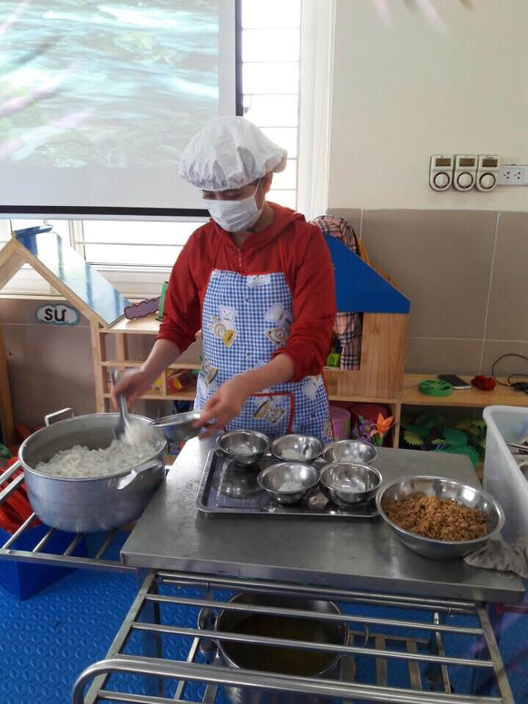
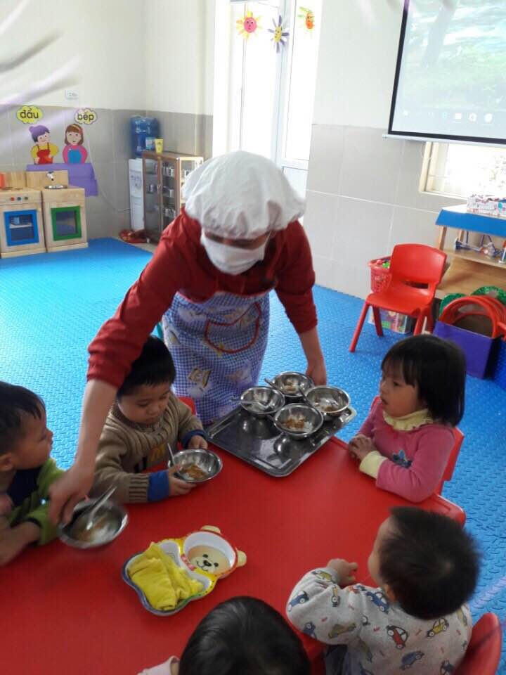
Bên cạnh đó, thông qua việc khảo sát các bữa ăn của trẻ tại lớp, chúng tôi cũng trao đổi với giáo viên trực tiếp đứng lớp về cách chế biến món ăn có phù hợp với trẻ không, trẻ thích ăn kiểu gì, loại rau, loai canh mà trẻ thích ăn nhất. Và tìm hiểu nguyên nhân xem tại sao trẻ không thức món ăn đó. Để từ đó đóng góp trong tổ nuôi xây dựng thực đơn cho trẻ vừa khoa học vừa hấp dẫn trẻ.

Dưới đây là bảng thực đơn theo mùa của trường tôi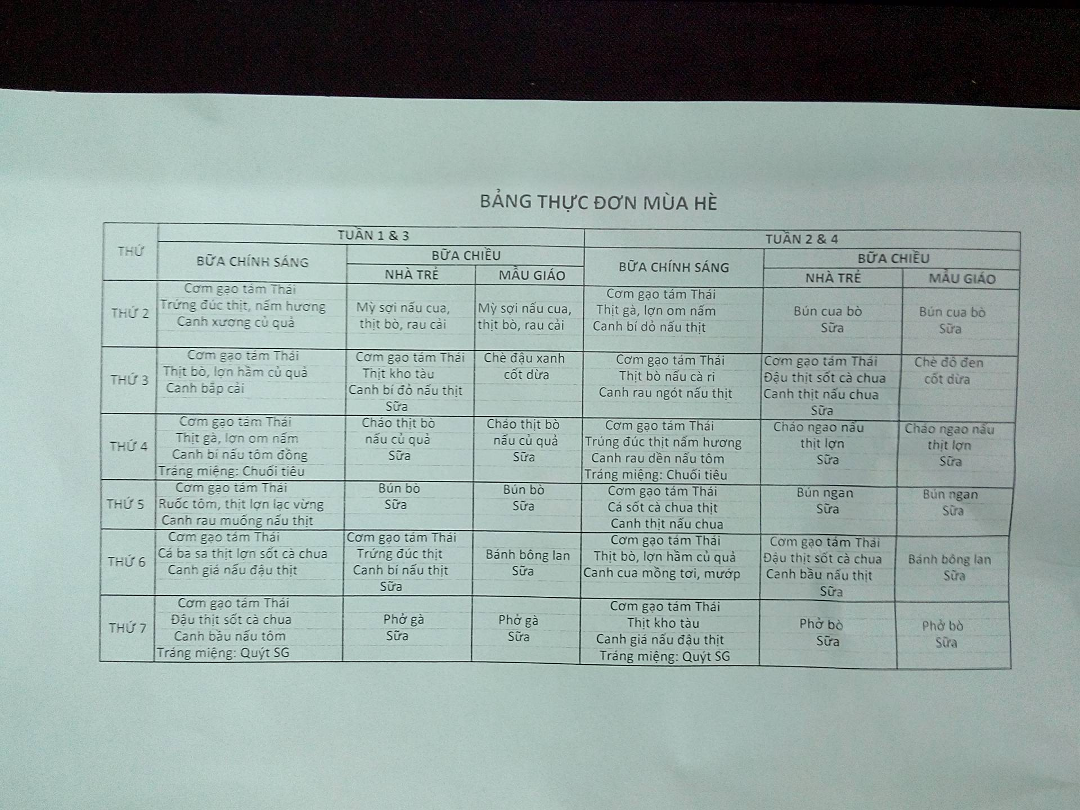
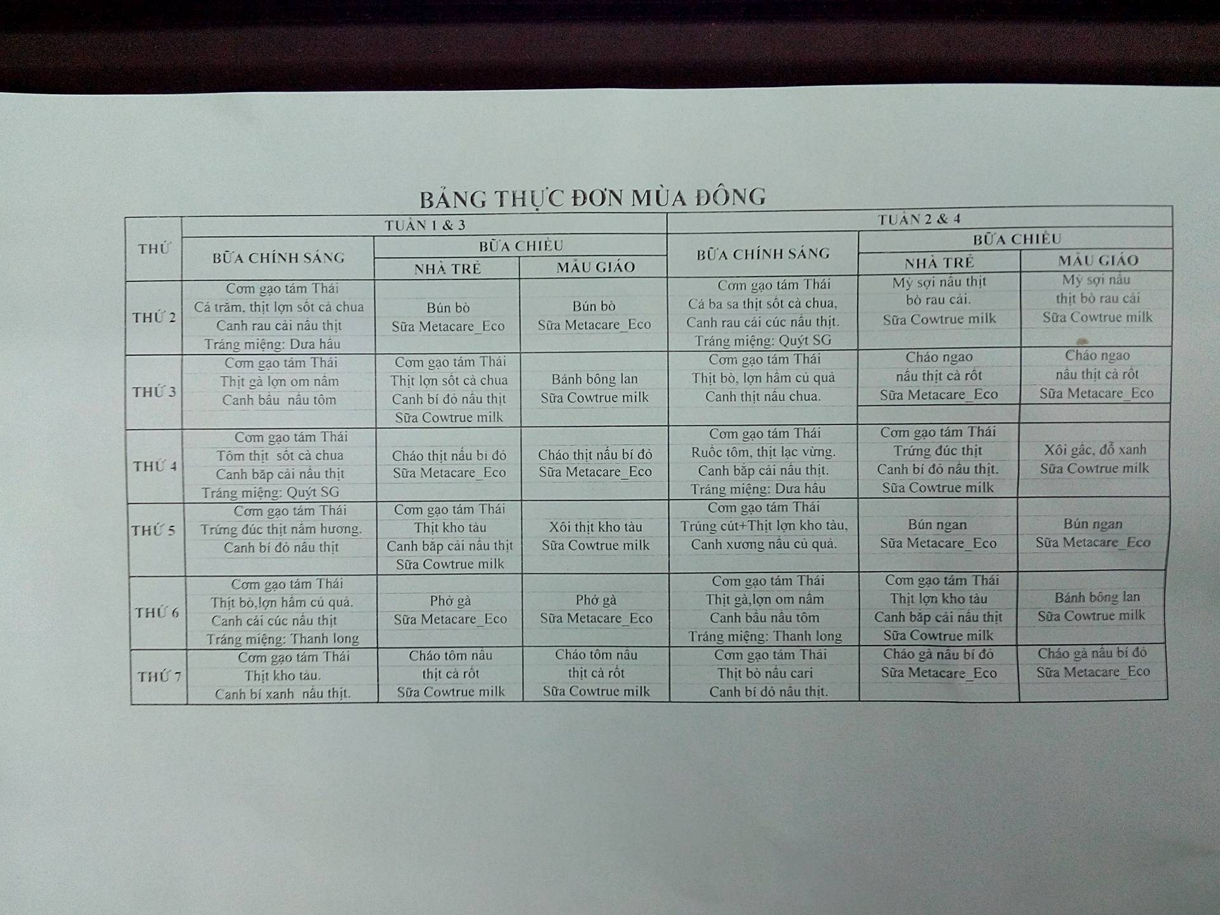
Việc xây dựng thực đơn khoa học đã giúp cho chất lượng bữa ăn của trẻ được cải thiện, trẻ được ăn uống theo khoa học, đầy đủ chất dinh dưỡng theo yêu cầu của lứa tuổi.
2. Biện pháp 2:Luôn quan tâm đến vấn đề an toàn thực phẩm và kết hợp với BGH, đồng nghiệp lựa chọn những thực phẩm đảm bảo chất lượng để chế biến cho trẻ.
Để chế biến được những món ăn ngon hấp dẫn, khâu lựa chọn thực phẩm an toàn, tươi ngon là không quan trọng và có tính quyết định ngay từ đầu. Vì chỉ lựa chọn những thực phẩm an toàn, tươi ngon thì người đầu bếp mới có thể chế biến những món ăn theo đúng ý của mình. Hiểu được điều đó nên ngay từ đầu năm học, nhà trường đã ký hợp đồng với các công ty thực phẩm đảm bảo chất lượng và có giấy phép của y tế theo quy định. Bên cạnh đó, là một cô nuôi và cũng là một đầu bếp, tôi tự ý thức được trách nhiệm của mình trong việc lựa chọn thực phẩm sạch và tươi ngon để chế biến thức ăn cho trẻ.
Do đó khi thực phẩm được đưa tới nơi, tôi và các đồng nghiệp đều kiểm tra thực phẩm một cách chặt chẽ. Chỉ lựa chọn những thực phẩm đảm bảo về chất lượng như: Với mỗi loại thực phẩm lại có những cách lựa chọn khác nhau như: Thịt bò ngon là thịt bò phải có màu đỏ tươi, mỡ bò phải có màu vàng tươi, gân màu trắng và cứng khi ấn vào. Khi ấn tay vào các thớ thịt, thịt bò tươi ngon phải có độ đàn hồi tốt, không dính tay và không có mùi hôi. Đối với thịt lợn thì phải chọn thịt săn chắc, không nhũn nhão, đàn hồi tốt, không rỉ dịch, chảy nhớt. Đối với cá và tôm đông lạnh không lựa chọn các thực phẩm có màu bất thường, khi sờ tay vòa thịt bị mùn ra. Với các loại rau, lựa chọn các loại rau tươi ngon, không héo úa, không dập nát… Nếu các thực phẩm không đạt theo tiêu chuẩn thì sẽ yêu cầu với Ban giám hiệu kiên quyết không nhận các thực phẩm đó.
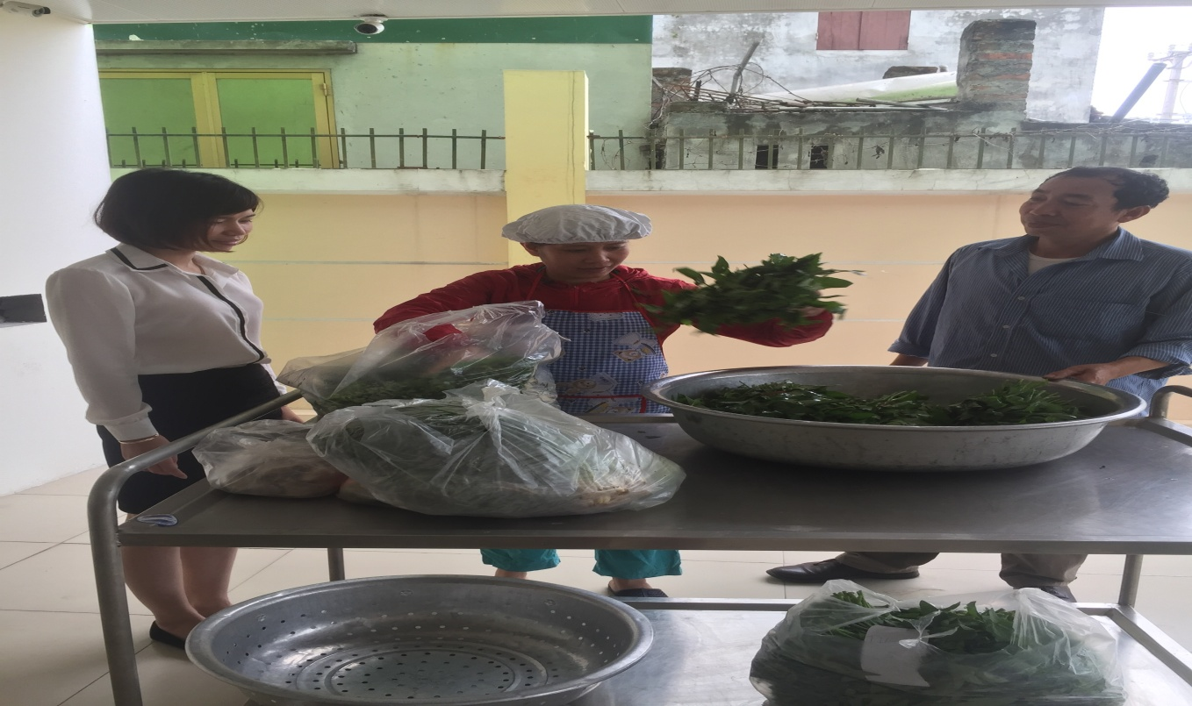
Khâu giao nhận thực phẩm
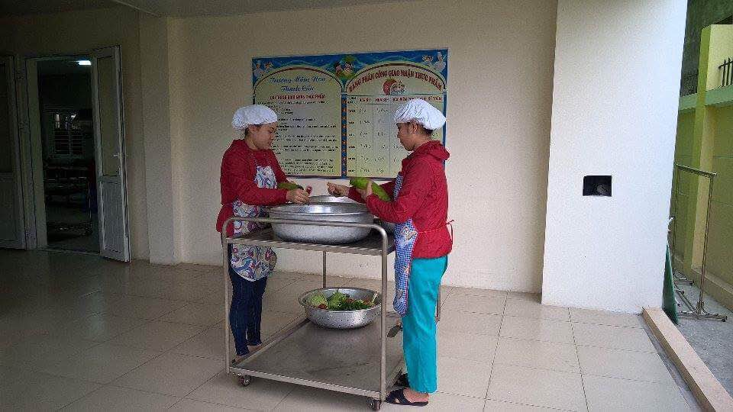
Khâu sơ chế
Để đảm bảo về an toàn thực phẩm cho trẻ thì, khi chế biến, chúng tôi cũng luôn chú ý tới vấn đề vệ sinh an toàn thực phẩm: thực hiện theo quy trình bếp một chiều, sử dụng các dụng cụ chế biến đúng theo quy định, tuyệt đối không sử dụng các chất bột tạo màu trong chế biến các món ăn.
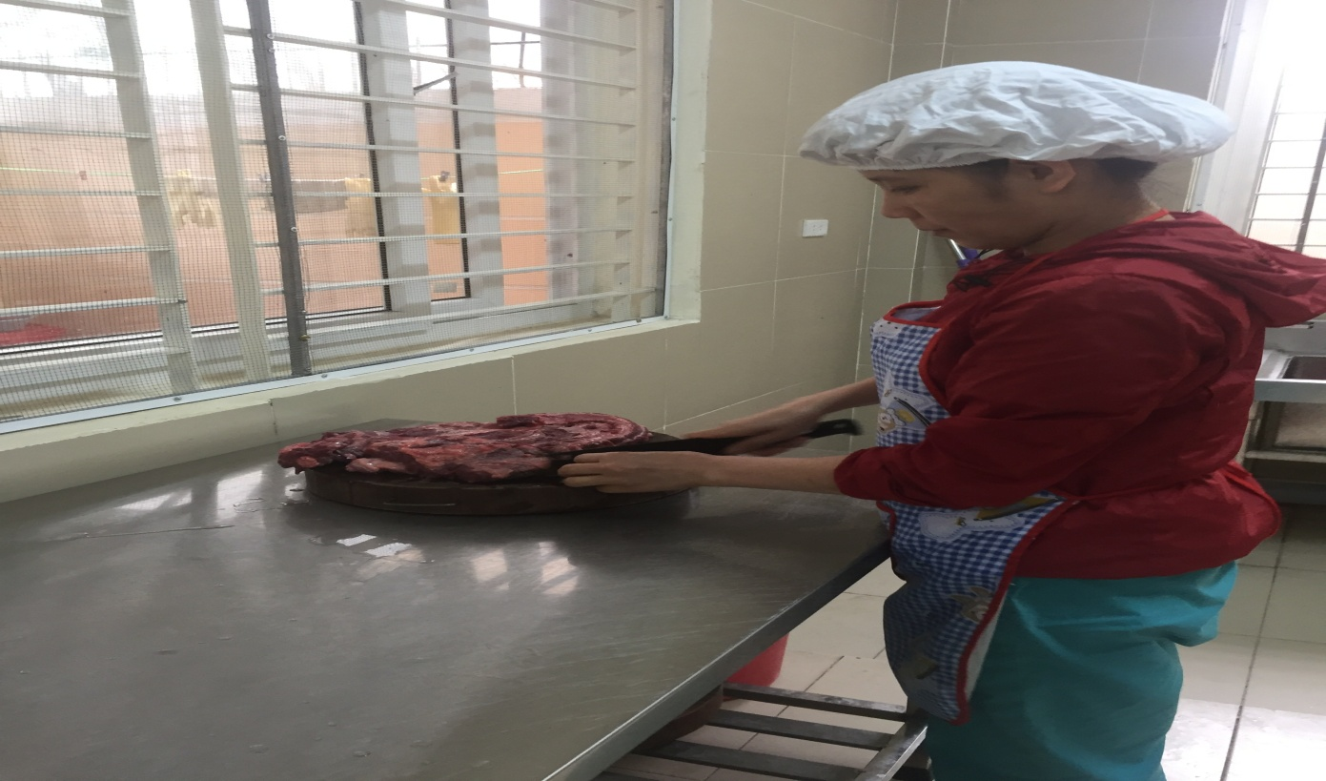
Nhờ vào lựa chọn được những thực phẩm tươi ngon nên trong quá trình chế biến chúng tôi gặp được một số thuận lợi như chế biến cá không bị nát, thịt không bị mùi hôi, điều này cũng giúp cho chất lượng các bữa ăn của trẻ được nâng cao hơn, trẻ ăn ngon miệng hơn.
3. Biện pháp 3: Tự học tập, nghiên cứu về các phương pháp chế biến món ăn nâng cao tay nghề.
Bên cạnh việc thường xuyên trao đổi với giáo viên các lớp. Việc tự học tập, nghiên cứu về các phương pháp chế biến món ăn, nâng cao tay nghề cũng là một biện pháp rất quan trọng trong việc cải tiến cách chế biến món ăn cho trẻ.
Việc thường xuyên học tập và nghiên cứu các cách chế biến món ăn mới đã giúp cho bản thân tôi tích lũy thêm nhiều kinh nghiệm. Điều đó giúp tôi có thể chế biến những món ăn hấp dẫn hơn, bổ dưỡng hơn cho trẻ.
Thông qua việc học tập, nghiên cứu tôi đã biết thêm được đặc điểm, sở thích chung của trẻ trong ăn uống hàng ngày. Trẻ thường thích ăn những món ăn có màu sắc đẹp, được trình bày hấp dẫn, thịt phải được chế biến mềm, nhỏ, dễ ăn. Cơm cho trẻ ăn không được khô hoặc quá nát và phù hợp với trẻ ở các lứa tuổi. Trẻ tuổi nhà trẻ, cơm có thể mềm hơn so với trẻ tuổi mẫu giáo, thức ăn có thể đun kỹ, mềm hơn. Còn với trẻ mẫu giáo trẻ không thích ăn quá nhiều thịt, hoặc cơm quá mềm, nát vì như vậy khi ăn với canh trẻ sẽ khó xúc và cơm bị nhão, ăn không ngon miệng.
Việc học tập cũng giúp tôi và đồng nghiệp nhận thức và thay đổi cách chế biến một số món ăn cho trẻ hấp dẫn hơn khi trước. Ví dụ: với món cá, thịt sốt cà chua: sau khi chế biến cơ bản để món ăn của trẻ hấp dẫn hơn, có mùi thơm hơn: chúng tôi đã chiên cá lên đến khi có mùi thơm thì cho vào sốt. Trước khi sốt cá và thịt, tôi cho một ít hành vào chiên cho dậy mùi. Sau đó bắt đầu sốt cá thịt với cà chua, điều này giúp món ăn có mùi thơm ngon hơn và làm cho trẻ không bị cảm giác sợ mùi tanh.
Để nâng cao tay nghề của bản thân, việc tham gia vào các cuộc thi về nuôi dưỡng trong các hoạt động của nhà trường cũng đóng vai trò rất quan trọng. Nó tạo điều kiện cho mỗi nhân viên nuôi dưỡng trong nhà trường thể hiện được khả năng, sự sáng tạo của mình. Bên cạnh đó, cũng giúp cho các đồng nghiệp có thời gian được trao đổi nhận xét, đóng góp ý kiến với nhau, giúp cho mỗi cá nhân có thêm được những kiến thức bổ ích về việc chế biến các món ăn. Ngoài ra, thông qua các cuộc thi, nhân viên nuôi dưỡng của nhà trường còn nhận được những đóng góp, nhận xét, chỉ đạo sâu sắc của BGH và tổ chuyên môn. Điều đó rất bổ ích cho mỗi cô nuôi chúng tôi. Vì tôi được bổ sung thêm các kiến thức chế biến nấu ăn vừa đảm bảo vệ sinh, khoa học và hấp dẫn đối với trẻ mà mình còn thiếu sót, hoặc được nghe những đánh giá khách quan về chất lượng chế biến của mình để hiểu rõ về khả năng của bản thân hơn.

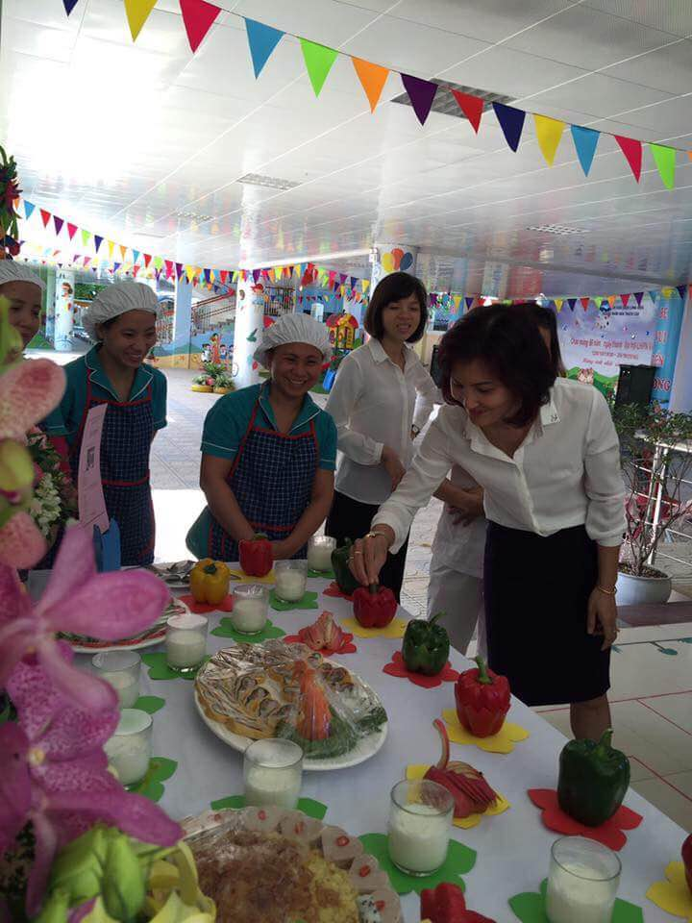
Hình ảnh về cuộc thi cô nuôi tại trường tôi
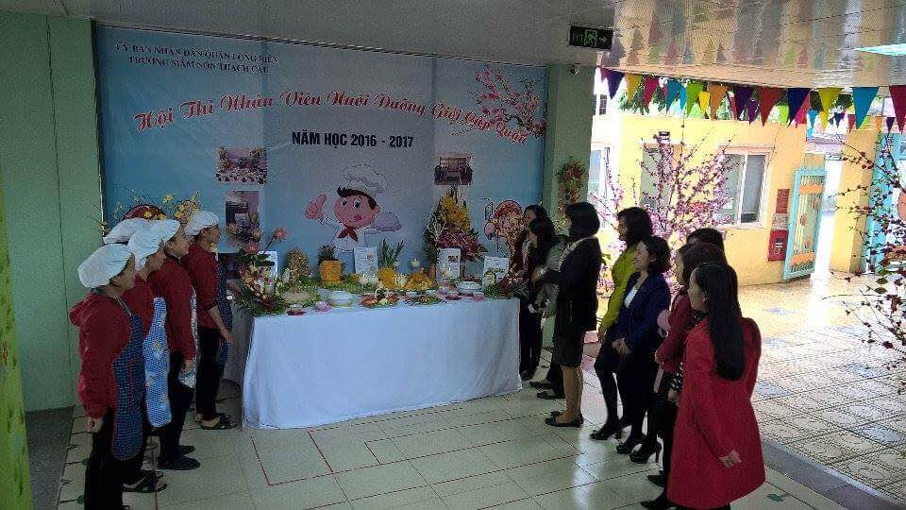
4. Biện pháp 4: Cải tiến, thay đổi hình thức chế biến một số món ăn cho trẻ.
Với thực đơn của nhà trường xây dựng, tổ nuôi chúng tôi luôn nghiên cứu, trao đổi kinh nghiệm với nhau để tìm ra cách chế biến những món ăn ngon và hấp dẫn nhất nhằm tạo sự cho trẻ tâm lý thoải mái và hứng thú trong giờ ăn, giúp trẻ ăn ngon miệng, và ăn hết suất.
Việc cải tiến chế biến món ăn là hình thức thay đổi, đổi mới về các trình bày, các chế biến và nấu các món ăn cho trẻ. Để thực hiện được điều đó, BGH nhà trường kết hợp với tổ nuôi xây dựng thực đơn thường xuyên thay đổi theo tuần giúp cho trẻ không phải ăn những món ăn quen thuộc một cách lặp đi lặp lại, trẻ không bị chán, ngấy những món ăn đó.
Bên cạnh đó, BGH nhà trường cũng chỉ đạo nhân viên nuôi dưỡng thường xuyên thay đổi cách chế biến một số món ăn như:
Với món đậu thịt sốt cà chua, trường tôi chế biến như sau: Sau khi lựa chọn được thực phẩm tươi ngon và an toàn vệ sinh. Chúng tôi sơ chế qua các thực phẩm, thịt xay nhỏ, đậu thì được cho vào chảo rán nguyên chiếc, và dán chin tới không rán đậu vàng vì đậu sẽ cứng, trẻ khó ăn. Khi đậu chín tới sẽ được vớt ra để cho khô và chảy hết dầu rán, sau đó sắt đậu ra thành những miếng nhỏ vừa phải (nếu sắt đậu miếng quá to, sẽ làm trẻ khó ăn nhưng nếu thái nhỏ thì đậu dễ bị vỡ nát trong không ngon miệng và đẹp mắt. Thịt lơn sau khi được xay nhỏ được cho vào sào chín với một ít dầu. Sau đó, cà chua được sào nhuyễn và đun nước sốt, chú ý không cho nhiều dầu mỡ sẽ làm cho trẻ bị ngấy (dầu sẽ ngấm nhiều vào đậu làm cho trẻ có cảm giác chán và sợ ăn.). Cuối cùng, cho thịt và đậu vào nước sốt, cho gia vị vừa đủ và đun tới khi thịt đậu ngấm đều nước sốt thì tắt bếp và chia về các lớp.
Hoặc với món thịt bò, thịt lợn hầm củ quả, để hấp dẫn được trẻ ngay trước khi ăn, nhà trường đã lựa chọn một số loại củ có màu sắc khác nhau là: khoai tây, cà rốt được thái nhỏ hạt lựu và hầm cùng với thịt bò. Với màu sắc của khoai tay và cà rốt món ăn của trẻ hấp dẫn hơn, giúp kích thích cho trẻ cảm giác “ngon miệng, ngon mắt”, trẻ sẽ ăn được nhiều hơn và ăn hết xuất của mình. Với món canh xương củ quả, thì các loại củ quả được lựa chọn cũng có những màu sắc hấp dẫn, kích thích vị giác của trẻ.
Ngoài ra với những món ăn khác, các cô cũng luôn chú ý đến cách chế biến và lựa chọn màu sắc vừa đảm bảo an toàn vệ sinh, vừa hấp dẫn trẻ như: các món canh, và món tực phẩm của được chế biến và trình bày hấp dẫn trẻ.
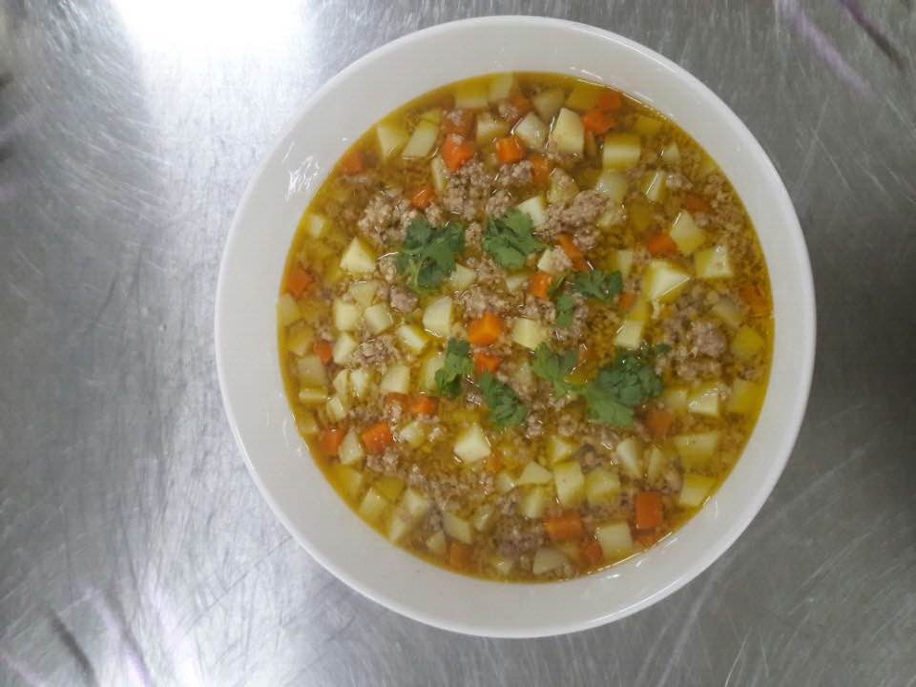
Món thịt bò, lợn hầm củ quả
5. Biện pháp 5: Phối hợp với tổ nuôi và BGH tổ chức các bữa ăn buffe cho trẻ tại trường.
Tổ chức các bước ăn tập thể buffe cho trẻ tại trường đã góp một phần rất lớn vào việc cải thiện chất lượng các bữa ăn cho trẻ. Trẻ được ăn thêm những món ăn mới, không theo thực đơn quen thuộc mà trẻ được lựa chọn các món ăn theo sở thích của mình.
Thông qua việc tổ chức ăn buffe cho trẻ tại trường, các cô vừa rèn cho trẻ được kỹ năng văn minh, lịch sự trong ăn uống vừa giúp giáo viên đứng lớp hiểu được sở thích của cá nhân từng trẻ trong các món ăn. Từ đó, giúp cho giáo viên và tổ nuôi có những nhận định về sở thích của trẻ để từ đó điều chỉnh cách chế biến cách món ăn.
Tổ chức cho trẻ ăn buffe cũng là cách thay đổi hình thức tổ chức bữa ăn, trẻ không phải ngồi ăn trong lớp mà được hoạt động tập thể, trẻ được thoải mái về tâm lý giúp trẻ hứng thú tham gia vào giờ ăn hơn. Bên cạnh đó, sự phong phú, đa dạng và hấp dẫn về màu sắc và cách trình bày của các món ăn cũng làm cho trẻ thấy hứng thú hơn, thích ăn hơn,
Việc thường xuyên tổ chức các buổi liên hoan bufe cho trẻ, góp phần lớn vào việc tạo hứng thú cho trẻ khi tới trường và cũng góp phần rất lớn vào việc nâng cao chất lượng tổ chức các bữa ăn cho trẻ.
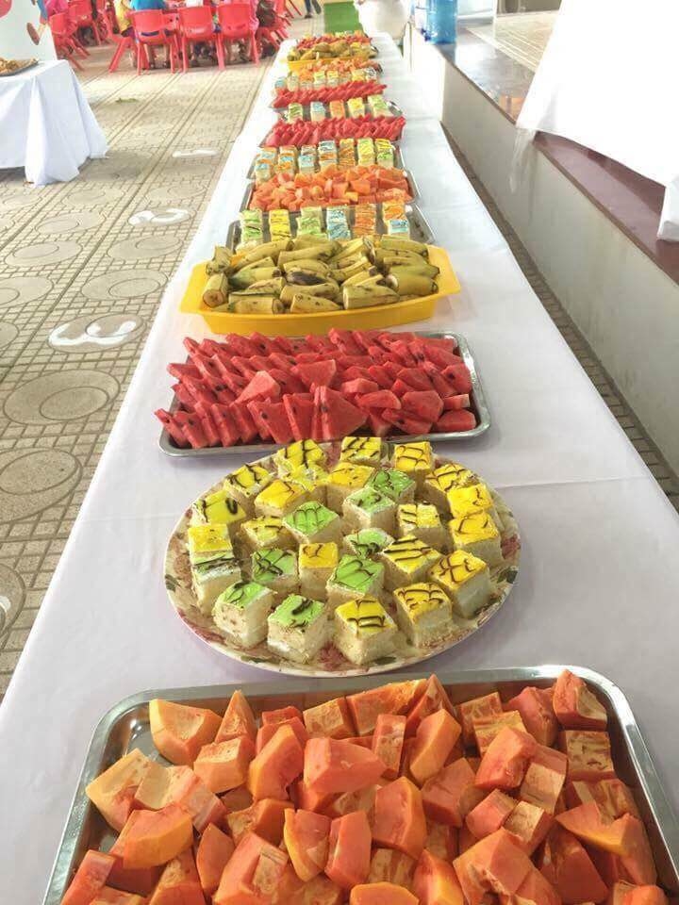
IV. KẾT QUẢ ĐẠT ĐƯỢC:
Sau một thời gian thực hiện các biện pháp, kết quả khảo sát trẻ tại trường đã có sự thay đổi rõ rệt, phần nào thể hiện được sự thành công trong công tác cải tiến, chế biến các món ăn cho trẻ tại trường tôi
-Trẻ ăn ngon miệng và ăn hết suất. Trẻ không cảm thấy sợ khi phải ăn tại trường với các món ăn lặp đi lặp lại.
- Trẻ có tâm lý và tinh thần thoải mái khi tham gia vào giờ ăn.
Bảng khảo sát trẻ cuối năm
STT | NỘI DUNG KS | TRẺ NHÀ TRẺ  ( Số trẻ: 20 trẻ) |  | TRẺ MẪU GIÁO  ( Số trẻ: 60 trẻ)
 |  | Thích ăn | Không thích ăn | Thích ăn | Không thích ăn
1 | Trẻ thích ăn rau | 20/20 trẻ | 0/20 trẻ | 60/60 trẻ | 0/ 60 trẻ
2 | Trẻ thích ăn các loại thịt | 17/20 trẻ | 3/20 trẻ | 58/60 trẻ | 2/60 trẻ
3 | Trẻ thích ăn các loại rau gia vị như: hành, mùi, răm. | 15/20 trẻ | 5/20 trẻ | 53/60 trẻ | 7/60 trẻ
4 | Trẻ thích ăn các món ăn tanh như: cá, tôm, ngao… | 28/20 trẻ | 2/20 trẻ | 59/60 trẻ | 1/60 trẻ
5 | Trẻ thích ăn trứng | 20/20 trẻ | 0/20 trẻ | 60/60 trẻ | 0/60 trẻ

PHẦN III: KẾT THÚC VẤN ĐỀ
I. KẾT LUẬN
Việc nâng cao chất lượng bữa ăn cho trẻ là một mối quan tâm lớn của toàn xã hội cũng như tại các trường mầm non và các bậc phụ huynh nói chung. Chính vì vậy, tại các trường mầm non có trẻ ăn bán trú tại trường đạt 100%, vai trò của người nhân viên nuôi dưỡng đóng vai trò vô cùng quan trọng và đây cũng là trách nhiệm nặng nề dành cho mỗi nhân viên nuôi dưỡng trong trường. Nó đòi hỏi người nhân viên phải luôn luôn năng động, sáng tạo và tham mưu có hiệu quả trong công tác chăm sóc, nuôi dưỡng trẻ tai trường. Đồng thời cũng phải luôn có tinh thần học phỏi, đổi mới, cải tiến cách chế biến các món ăn trong trường cho trẻ.
Mục đích của chất lượng bữa ăn trong trường mầm non là giúp trẻ được ăn uống đủ chất, khoa học từ đó giúp trẻ khỏe mạnh, nhanh nhẹn và có nền tảng thể lực tốt nhằm khơi dậy trong trẻ tính tò mò, ham hiểu biết…Chính vì vậy, nhà trường cần phải quan tâm và đầu tư có hiệu quả vào công tác chăm sóc giáo dục trẻ, đặc biệt là công tác nuôi dưỡng. Nếu trẻ thường xuyên phải ăn theo những thực đơn cố định của nhà trường, người chế biến không tạo được sự hấp dẫn trong các món ăn đối với trẻ thì chất lượng của bữa ăn sẽ không đạt được hiệu quả mong muốn. Do đó, người chế biến cần tìm ra những biện pháp trong cải tiến cách chế biến các món ăn cho trẻ, thay đổi hình thức tổ chức các bữa ăn sẽ giúp trẻ hứng thú tham gia vào bữa ăn và chất lượng của bữa ăn được nâng cao cả về mặt dinh dưỡng và tinh thần.
Bữa ăn đóng vai trò rất quan trọng trong việc phát triển thể chất cho trẻ. Trẻ có ăn ngon miệng, hết suất và đủ chất, trẻ mới khỏe mạnh và phát triển tốt về thể chất. Thể chất của trẻ tốt trẻ mới có điều kiện để phát triển về mọi mặt: Đức, trí, thể, mỹ.

II. BÀI HỌC KINH NGHIỆM:
Trên đây là một số biện pháp tôi đã thực hiện để cải tiến cách chế biến các món ăn cho trẻ nhà trẻ và mẫu giáo tại trường. Trong quá trình thực hiện tôi rút ra một số kinh nghiệm sau:
*Đối với nhà trường: Nhà trường cần quan tâm, đầu tư đến chất lượng bữa ăn cho trẻ tại trường.
Thường xuyên đổi mới, thay đổi các hình thức tổ chức bữa ăn cho trẻ và cách chế biến các món ăn.
* Đối với bản thân: Thường xuyên trao đổi với đồng nghiệp, giáo viên đứng lớp trong trường để nắm bắt và hiếu được sở thích ăn của trẻ.
Luôn học hỏi, tự nghiên cứu, sáng tạo trong cách chế biến các món ăn nhằm tạo sự hấp dẫn, ngon miệng cho trẻ.
Vấn đề an toàn vệ sinh cho trẻ tại trường mầm non luôn được đặt lên hàng đầu và mỗi cá nhân trong nhà trường đều phải có trách nhiệm để thực hiện nhiệm vụ đó.
III. KHUYẾN NGHỊ, ĐỀ XUẤT:
Đối với các cấp lãnh đão: Tổ chức nhiều buổi tập huấn để nâng cao trình độ chuyên môn cho tổ nuôi tại các trường mầm non.
Tổ chức các buổi kiến để nhân viên nuôi dưỡng có điều kiện được học hỏi, trao đổi kinh nghiệm với nhau.
Trên đây là bản sáng kiến kinh nghiệm về một số biện pháp cải tiến chế biến món ăn cho trẻ nhà trẻ và mẫu giáo tại trường mầm non” của tôi. Rất mong nhận được sự đóng góp của các cấp lãnh đạo và đồng nghiệp.
Tôi xin chân thành cảm ơn!

